PROPOSTES
SETMANA DE SANT JORDI
Al llarg d’aquesta setmana, d’avui dia 20 fins el 24 d’abril, les diferents activitats que us proposo estaran basades en la temàtica de Sant Jordi. Amb totes les evidències, fotos, etc.. que ens féu arribar farem un article especial a la web de l’escola , això si, les haureu d’enviar fins el divendres 24 d’abril per tal de poder muntar l’article amb temps, ja que serà un general d’escola.
Aquí teniu les propostes que us recomanem de diferents àmbits per aquesta setmana, i entre elles, trobareu l’activitat de retorn (està marcada). Per a qualsevol dubte, no dubteu en preguntar, continuo disponible a: martachicon@escolalesroquesblaves.cat
ÀREA | PROPOSTES | DESCRIPCIÓ
Descoberta d’un mateix i dels altres | Juguem a medir-nos amb el nostre cos  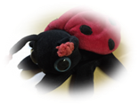 | Proposta 1: mesurem espais o objectes del nostre entorn...  Què treballarem amb aquesta proposta:  HABILITATS DE PERCEPCIÓ: OBSERVACIÓ  Us proposo mesurar el terra del vostre saló o menjador, o sala d’estar...amb els PEUS.  -També podeu mesurar :  - La taula de la cuina. O la del menjador...  - La porta de casa o d’un altre habitació.  - La paret de la vostra habitació amb PAMS.  Proposta 2: I nosaltres quan medim?  Què treballarem amb aquesta proposta:  HABILITATS DE CONCEPTUALITZACIÓ I ANÀLISI  Comparem i dieu en veu alta posant exemples...  SÓC MÉS ALT/A QUE...  SÓC MÉS PETIT/A QUE...  I si fossis una formiga...QUÈ COSES SERIEN GRANS I QUINES SERIEN PETITES?  I si fossis un elefant...QUÈ COSES SERIEN GRANS I QUINES SERIEN PETITES?
Descoberta de l’entorn | Proposta de centre i de poble:  Rosa de Sant Jordi | Crear una rosa de Sant Jordi per guarnir el nostre balcó o finestra de casa.
Descoberta de l’entorn | Escoltar i veure la llegenda de Sant Jordi | Enllaços:  Les tres bessones i Sant Jordi: https://www.youtube.com/watch?v=IAJ8-pxoBAU  Conte narrat musicalment: https://youtu.be/TJzRC9heOtY  Llegenda i jocs en línia:  https://clic.xtec.cat/projects/stjordi/jclic.js/index.html
Descoberta de l’entorn | Experimentem | Els dijous a la tarda, a les 18:00h, fan un experiment en família i en directe, qui vulgui provar i experimentar, no ho dubteu, #bmatheroes. A continuació us deixo l’enllaç de l’experiment de la setmana passada.  https://www.youtube.com/watch?v=ZvmIakKF-FI&feature=youtu.be  Al final del document teniu el material necessari per fer l’experiment. (1)
Comunicació i llenguatges | Escoltar i veure cançons de Sant Jordi | Cançó de Sant Jordi, Tap de Suro produccions:  https://www.youtube.com/watch?v=vDOzjj7Hox8  Cançó popular, Lluís Gili:  https://youtu.be/eW_Sx3au1qA  Ambäukatunàbia: “a llegenda de Sant Jordi” - https://www.youtube.com/watch?v=WXM3Nw_tJ1E  Rikus: “Sant Jordi” - https://www.youtube.com/watch?v=BYNF9fQvl6s  Neus Castañer: “El rap de Sant Jordi” - https://www.youtube.com/watch?v=UjxA__IFG7Q  País de Xauxa: “Sant Jordi, el cavaller” - https://www.youtube.com/watch?v=TJzRC9heOtY  El Pot Petit: “Sant Jordi, vine aviat!” - https://www.youtube.com/watch?v=___3Vi2xA6Q  Dàmaris Gelabert: “Sant Jordi” - https://www.youtube.com/watch?v=-4wkoJ_ekBE
Comunicació i llenguatges | Retallables:  - Sant Jordi  - Princesa  - Drac | Al final del document teniu les plantilles de la princesa, Sant Jordi i el drac. Les podeu imprimir o copiar i pintar. (2)
Comunicació i llenguatges | Punt de llibre | Al final del document teniu uns exemples. (3)
Comunicació i llenguatges | Representació de la llegenda.  Activitat d’expressió corporal i de joc simbòlic(àmbit psicomotriu) | Amb titelles. Al final del document teniu els personatges de la història per imprimir o copiar i retallar. (4)  Reproduir la llegenda en família disfressant-nos. Busqueu per casa diferents elements per representar els rols dels personatges i munteu una funció de teatre(igual que o podríem fer a la sala de psico de l’escola)
Comunicació i llenguatges | ACTIVITAT DE RETORN Manualitat:  - Rosa o  - Drac | Crear una rosa de Sant Jordi o un drac amb els materials i tècniques que vulgueu o tingueu. Al final del document teniu exemples. (5)

EXEMPLES
- Experiment | 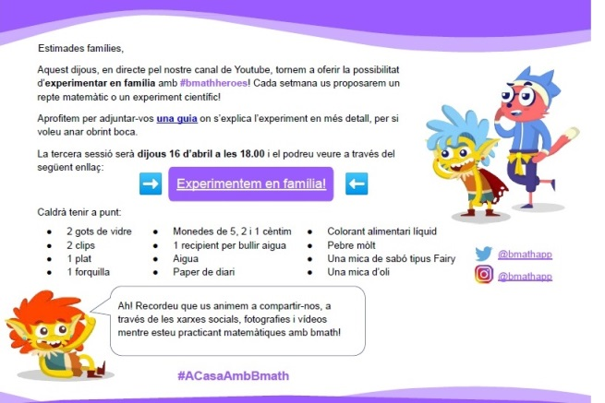
- Retallables de Sant Jordi, princesa o drac. |   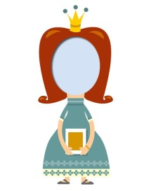  
- Punts de Llibre | 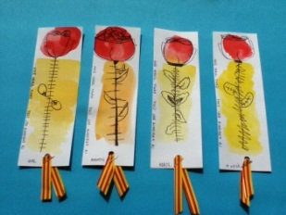  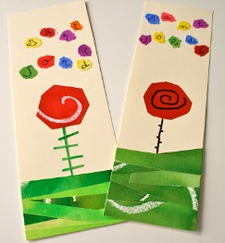  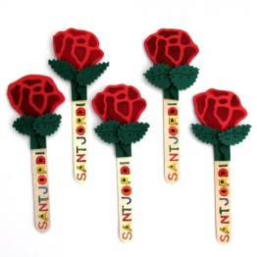
- Personatges de la llegenda per retallar i fer narració | 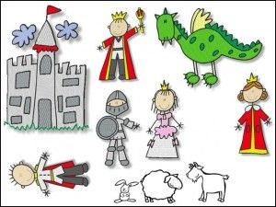
- Manualitat rosa o drac | 